Бекітемін:
Оқу ісі жөніндегі орынбасары: ____________________

Қазақстан Республикасы Оқу-ағарту министрлігі
______________________________________________
(білім беру ұйымының атауы)
Қысқа мерзімді (сабақ) жоспары
Еріксіз электромагниттік тербелістер. Айнымалы ток
(сабақтың тақырыбы)

Бөлім: | Айнымалы ток
Педагогтың аты-жөні:
Күні:
Сынып: 11 | Қатысушылар саны: | Қатыспағандар саны:
Сабақтың тақырыбы: | Еріксіз электромагниттік тербелістер. Айнымалы ток
Оқу бағдарламасына сәйкес оқыту мақсаттары: | 11.4.3.2 - физикалық шамаларды (период, жиілік, кернеу, ток күші мен элерктр қозғаушы күшінің максималды және әсерлік мәндері) қолданып, айнымалы токты сипаттау;
Сабақтың мақсаты: | - айнымалы токты еріксіз электромагниттік тербеліс ретінде сипаттайды  - период, жиілік, максималды мәндерді анықтайды  - әсерлік (эффективті) мәндерді I = I_m/√2 арқылы есептейді  - әсерлік мәннің физикалық мағынасын (жылулық әсер) негіздейді
Құндылықтарға баулу: | «Адал азамат» бағдарламасы бойынша: Еңбекқорлық және кәсіби біліктілік.  «Еңбек етсең ерінбей, тояды қарның тіленбей» – Абай Құнанбайұлы.  Құндылық топтық жұмыстағы жауапкершілік пен өзара құрмет арқылы жүзеге асады.
Сабақтың барысы:
Сабақтың кезеңі/ уақыт | Педагогтің әрекеті | Оқушының әрекеті | Бағалау | Ресурстар
Сабақтың басы  6 минут  Ұйымдастыру, қызығушылықты ояту, мақсат қою | Ұйымдастыру кезеңі. Сәлемдесу, түгендеу, бағалау парағын тарату.  Білімді өзектендіру: «Ойлан – жұптас – бөліс». «Айнымалы ток генераторы» тақырыбынан есте қалған ең маңызды 2 нәрсені жеке ойланып, жұппен талқылап, сыныппен бөліседі.  Проблемалық сұрақ: Розеткада «220 В» деп жазылған. Бірақ кернеу үздіксіз өзгереді ғой. 220 – қандай мән?  Оқушылардың болжамдары тыңдалып, сабақтың тақырыбы мен мақсаты бірге анықталады. | Жеке ойланады, жұппен талқылайды, сыныпқа айтады.  Болжам айтып, мақсатты анықтауға қатысады. | ҚБ: ауызша кері байланыс, «Бас бармақ». | Слайд  Бағалау парағы
Жаңа білім  10 минут  Түсіндірмелі әңгіме + концептуалды карта | Мұғалім негізгі ұғымдарды слайд пен сызба арқылы түсіндіреді; оқушылар концептуалды карта құрады:  - i = I_m sin ωt; u = U_m sin ωt.  - Әсерлік мән – тұрақты токтың бірдей жылулық әсерін беретін мән: I = I_m/√2, U = U_m/√2.  - 220 В – әсерлік; U_m ≈ 311 В.  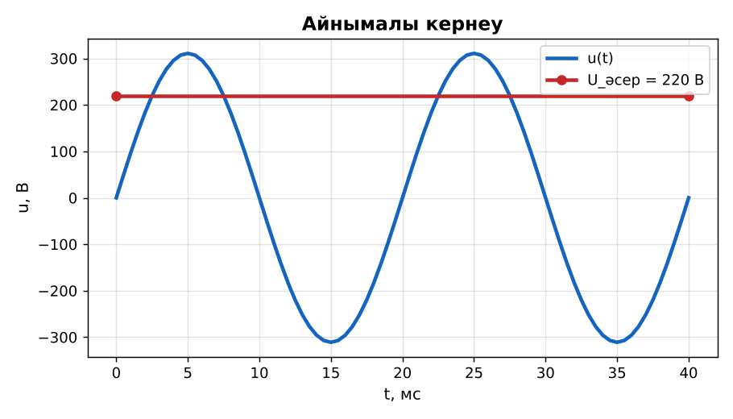  1-сурет. Айнымалы кернеу және әсерлік мән  PhET: https://phet.colorado.edu/en/simulations/circuit-construction-kit-ac | Тыңдап, концептуалды карта құрады. | Дескриптор:  - айнымалы токты еріксіз электромагниттік тербеліс ретінде сипаттайды;  - топта/жұпта белсенді жұмыс істейді.  2 балл | Физика 11-сынып оқулығы  Слайд
«Сен – мен» жұптық оқыту  11 минут  Өзара оқыту | «Сен – мен». 1-оқушы үлгі есепті шығарып, әр қадамын дауыстап түсіндіреді, 2-оқушы тексереді; келесі есепте рөлдер ауысады.  Үлгі есеп / мысал. Әсерлік мән  1) U = U_m/√2.  2) Желі 220 В → U_m ≈ 311 В.  Жауабы: 311 В.  ЕББҚ оқушыларына: суретті тірек-сызба және қадамдық нұсқаулық; ірі шрифтті (16–18) карточкалар, формулалар жадынамасы. | Кезекпен шығарып, бір-біріне түсіндіреді. | Дескриптор: шешім қадамдарын түсіндіреді.  2 балл | Жұмыс дәптері
Сергіту сәті  2 минут | «Физикалық – физикалық емес». Мұғалім құбылыс атайды: физикалық болса – оқушылар тұрады, болмаса – отырады. | Қимылмен орындайды. | – | –
Сабақтың ортасы  10 минут  Деңгейлік тапсырмалар (жеке жұмыс) | Оқушы деңгейін өзі таңдайды; А деңгейін орындаған оқушы В деңгейіне өтеді (тапсырмалар Қосымша 1-де).  А деңгейі (білу, қолдану):  I_m = 2,82 А. Әсерлік мәні?  В деңгейі (талдау):  u = 170 sin 314t. U_m, U, ν, T-ны тап.  С деңгейі (жинақтау, бағалау):  Неліктен әсерлік мән I_m/√2-ге тең? Бір периодтағы жылуды орташалау арқылы негізде.  ЕББҚ оқушыларына: аудио/бейне нұсқау, нұсқауды тақтаға жазып қою; белсенді рөл беру (уақыт сақшысы, материал таратушы). | Деңгейін таңдап, жеке орындайды.  Жауап кілтімен өзін-өзі тексереді. | Дескриптор:  А: период, жиілік, максималды мәндерді анықтайды – 2 балл  В: әсерлік (эффективті) мәндерді I = I_m/√2 арқылы есептейді – 3 балл  С: әсерлік мәннің физикалық мағынасын (жылулық әсер) негіздейді – 4 балл | Деңгейлік карточкалар  Жауап кілті
Сабақтың соңы  6 минут  Бекіту, рефлексия, үй тапсырмасы | Бекіту: Quizizz викторинасы (мұғалім алдын ала дайындайды). Сұрақтар:  - 220 В – қандай мән? (әсерлік)  - U_m = ? (U√2)  - T = 1/ν: 50 Гц (0,02 с)  Quizizz: https://quizizz.com/  Рефлексия «Синквейн»: тақырыптың негізгі ұғымына 5 жолдан тұратын синквейн құрау.  Үй тапсырмасы (таңдау бойынша):  - А: §7; 3 есеп.  - В: Үй құрылғыларының паспортындағы мәндерді талдау.  - С: Тесла мен Эдисонның «токтар соғысы» туралы. | Викторинаға жауап береді.  Балын қосып, өзін-өзі бағалайды.  Рефлексия жасайды. | Дескриптор: викторина сұрақтарының 80%-ына дұрыс жауап береді – 1 балл  Шкала: 90–100% «өте жақсы», 70–89% «жақсы», 50–69% «қанағаттанарлық» | Quizizz (QR)  Kundelik.kz
Мұғалімге ескерту: оқушылар жиі жіберетін қателер
- Розеткада 220 В тұрақты. → Әсерлік мән.
Өмірмен байланыс
Мультиметр айнымалы кернеудің әсерлік мәнін көрсетеді.
Тапсырмалардың жауап кілті
Тапсырма | Жауабы
А | I ≈ 2 А.
В | U_m = 170 В; U ≈ 120 В; ν = 50 Гц; T = 0,02 с.
С | Q ~ ⟨i²⟩ = I_m²⟨sin²⟩ = I_m²/2.
Қосымша 1 | ≈ 1,41 А.
Қосымша 2 | 0,02 с.
Үлгі есеп | 311 В.

Қосымша 1. Оқушыға арналған тапсырмалар парағы (басып шығаруға)
Аты-жөні: ____________________ **Сынып:** __ **Күні:** ______

А деңгейі
I_m = 2,82 А. Әсерлік мәні?
____________________________________________________________________________________________
____________________________________________________________________________________________

В деңгейі
u = 170 sin 314t. U_m, U, ν, T-ны тап.
____________________________________________________________________________________________
____________________________________________________________________________________________
____________________________________________________________________________________________

С деңгейі
Неліктен әсерлік мән I_m/√2-ге тең? Бір периодтағы жылуды орташалау арқылы негізде.
____________________________________________________________________________________________
____________________________________________________________________________________________
____________________________________________________________________________________________

Қосымша тапсырмалар
1) I_m = 2 А. I?
____________________________________________________________________________________________
2) Период 50 Гц-та?
____________________________________________________________________________________________
Қосымша 3. Тірек-конспект (бос орындарды сабақ барысында толтыр)
Тақырып: Еріксіз электромагниттік тербелістер. Айнымалы ток

• i = I_m sin ωt; u = U_m sin ωt.
• Әсерлік мән – тұрақты токтың бірдей жылулық әсерін беретін мән: I = I_m/√2, U = U_m/√2.
• 220 В – әсерлік; U_m ≈ 311 В.

Есімде қалған формула / ереже: ____________________________________________________________
____________________________________________________________________________________________
Қосымша 2. Бағалау парағы (әр оқушыға)
Кезең | Дескриптор | Балл | Менің балым
Түсіндірмелі әңгіме + концептуалды карта | Дескриптор: - айнымалы токты еріксіз электромагниттік тербеліс ретінде сипаттайды; - топта/жұпта белсенді жұмыс істейді. | 2
Өзара оқыту | Дескриптор: шешім қадамдарын түсіндіреді. | 2
Деңгейлік тапсырмалар (жеке жұмыс) | Дескриптор: А: период, жиілік, максималды мәндерді анықтайды – 2 балл В: әсерлік (эффективті) мәндерді I = I_m/√2 арқылы есептейді – 3 балл С: әсерлік мәннің фи | 9
Бекіту, рефлексия, үй тапсырмасы | Дескриптор: викторина сұрақтарының 80%-ына дұрыс жауап береді – 1 балл Шкала: 90–100% «өте жақсы», 70–89% «жақсы», 50–69% «қанағаттанарлық» | 1
Барлығы | 12–14 «өте жақсы», 9–11 «жақсы», 6–8 «қанағаттанарлық» | 14

Қосымша 4. Көрнекілік (интерактивті тақтаға немесе басып шығаруға)
1-сурет. Айнымалы кернеу және әсерлік мән

Суретпен жұмыс (сұрақтар): 1) Суретте қандай құбылыс/құрылғы бейнеленген? 2) Қандай физикалық шамалар көрсетілген және олар қалай байланысқан? 3) Суретке сүйеніп, өмірден бір мысал келтір.
Сандық ресурстар (QR-кодтар)
PhET – симуляция  https://phet.colorado.edu/en/simulations/circuit-construction-kit-ac   | Quizizz – викторина  https://quizizz.com/   | Bilimland – видеосабақ  https://bilimland.kz/   | OPIQ – цифрлық оқулық  https://www.opiq.kz/  

